Online workshop Analyse van Groepsdynamieken met behulp van JigSaw, inclusief handleiding.

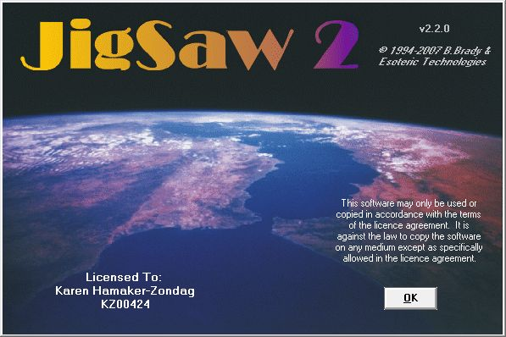
INHOUD VAN DE LESSEN

Inhoud van de lessen:
Les 1: JigSaw analyse van groepen, deel 1
In deze en de volgende les gaan we naar een heel nieuwe invalshoek kijken om groepen te analyseren. Om deze analyse ook zelf te doen heb je het programma JigSaw nodig, maar voor deze lessen heb ik al het materiaal dat ik als illustratie gebruik ook in PDFs als lesmateriaal toegevoegd, zodat het niet noodzakelijk is om het programma al op voorhand te hebben. Patronen die we hier gaan zien geven inzicht waarom we in de ene groep anders functioneren dan in de a ndere groep.
Stap voor stap wordt uitgelegd hoe het programma werkt, wat je moet invullen, wat de verschillende opties betekenen, en hoe JigSaw kant en klare groepsrapporten samenstelt.

Les 2: JigSaw analyse van groepen, deel 2: Duidingen, hongerige punten, groepen en subgroepen.
Bijzondere verwevenheden van personen en gebeurtenissen: elke groep of familie heeft een aantal subtiele, aan het oog onttrokken onderlinge dynamieken die ook uitwerken in gebeurtenissen. Deze les laat zien hoe die fascinerende patronen te ontdekken zijn en hoe ze werken. Door de grondpatronen te zien die het programma aangeeft, kun je ook zien welke graden in een bepaalde groep om invulling vragen en daardoor transitgevoelig zijn: de zogenaamde hongerende graden. Ook zie je waar je op moet letten wanneer je een groep gaat samenstellen.

Deze twee lessen zijn onderdeel van de grotere module Familie- en groepsdynamieken van de Academie voor Astrologie.
De online lessen bestaan uit PowerPoints met gesproken woord. Die zijn niet te downloaden, maar kunnen gedurende een maand beluisterd worden, op willekeurig welk moment. Je kunt ze herhalen zo vaak als je wilt, en je kunt ook binnen de PowerPoints terug naar die dia’s die je nog eens extra wilt bekijken. De digitale leeromgeving is daarin heel flexibel.

WERKWIJZE
Inschrijven: https://www.asfaloth.biz/p/jigsaw-handleiding-om-groepen-te-analyseren
Je kunt het secretariaat mailen op welke datum je de module in wilt laten gaan. Als je geen voorkeursdatum opgeeft, word je na ontvangst van de betaling gekoppeld aan de module in de digitale leeromgeving. Je krijgt daarvoor een gebruikersnaam en wachtwoord uit de digitale leeromgeving toegestuurd.
We kunnen koppelingen verzorgen van maandag tot en met donderdag.
De workshop staat een maand tot je beschikking. Na die maand word je automatisch weer ontkoppeld.

Kosten: € 55,-

Secretariaat:
Amsterdamseweg 156
1182 HK Amstelveen

Telefoon: 020-6436979
www.astrologiecollege.nl
www.asfaloth.nl
info@asfaloth.nl

